# 科研成果奖学金申请操作指南

1.申请人需在论文发表或检索后将符合要求的科研成果录入研究生信息管理系统，并将论文原件或检索证明提交到学院及研究生院进行审核，具体方法参见[《科研成果系统录入操作指南》](https://yjs.cueb.edu.cn/xz/xwgz/86077.htm)；（学校科研奖励审核状态为“通过”）

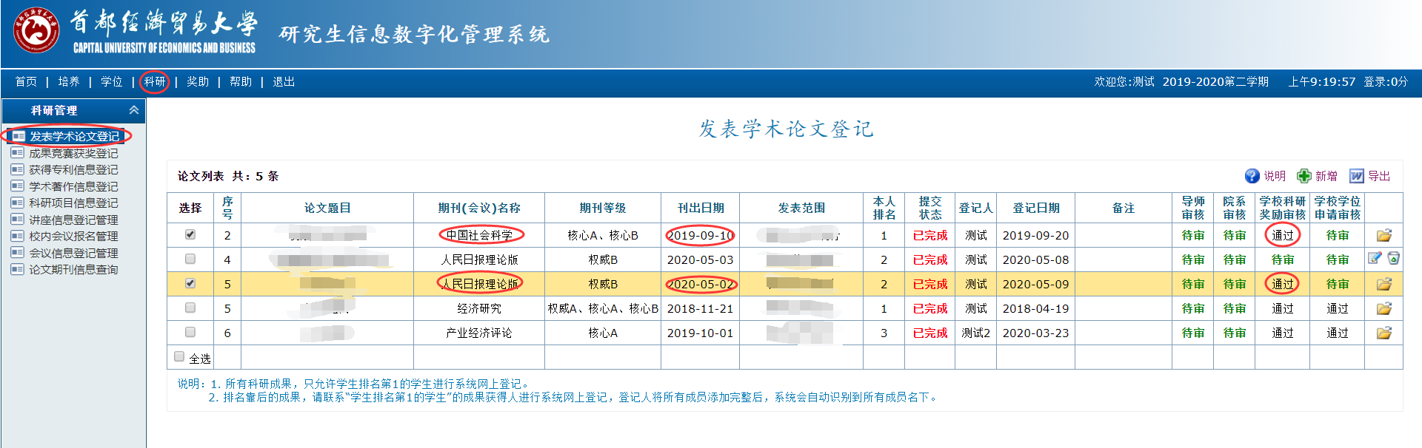

2.研究生院发布科研成果奖学金申请通知后，系统开放，可进行申请操作；

3.申请时，在系统内申请科研成果奖学金，并将科研成果奖学金申请表的电子版和纸质版一式两份送交所在学院。

具体操作如下：

研究生信息管理系统-奖助-科研成果奖学金申请-点击后，显示本人符合本次申请要求的科研成果

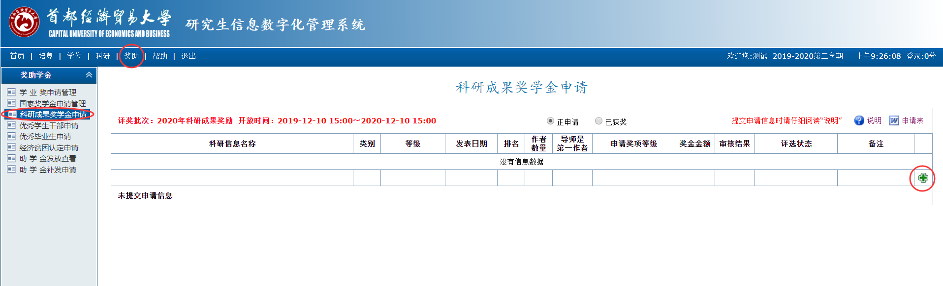

勾选本次要申请奖学金的科研成果

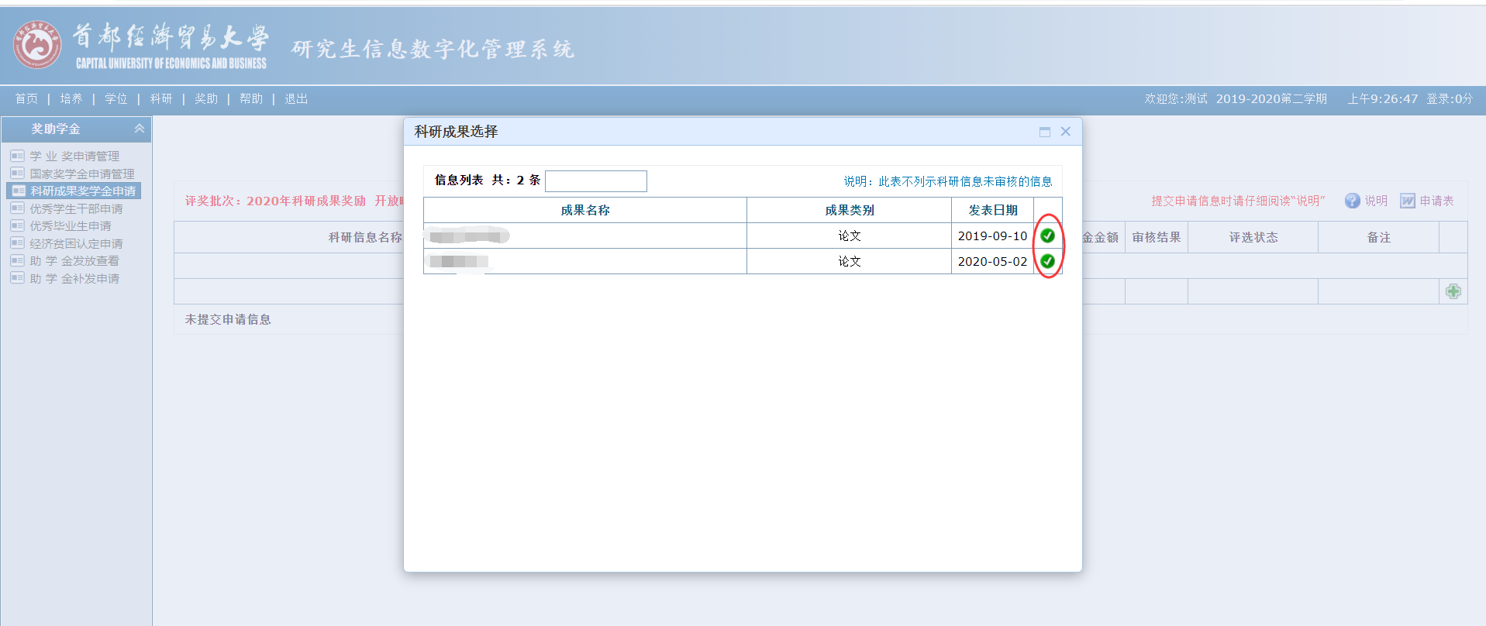

导出表格，提交学院（电子版和纸质版）

